Уважаемые родители!
Ведение Электронного дневника и электронного журнала является государственной услугой Санкт-Петербурга, обеспечивающей оперативное, надежное и безопасное информирование родителей и обучающихся о ходе обучения. С января 2011 года пользователями сервиса «Электронный дневник» стали более 70000 родителей, чьи дети учатся в школах Санкт-Петербурга.
Приглашаем родителей, которые до сих пор не пользовались Электронным дневником, зарегистрироваться на портале и получить доступ к сервису. Сайт - http://petersburgedu.ru
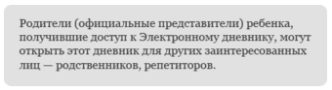
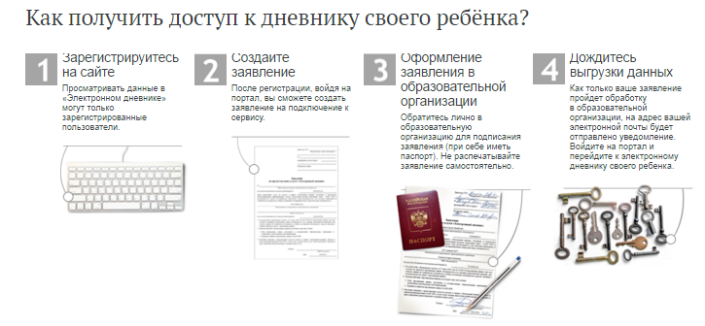

Уважаемые родители!
Ведение Электронного дневника и электронного журнала является государственной услугой Санкт-Петербурга, обеспечивающей оперативное, надежное и безопасное информирование родителей и обучающихся о ходе обучения. С января 2011 года пользователями сервиса «Электронный дневник» стали более 70000 родителей, чьи дети учатся в школах Санкт-Петербурга.
Приглашаем родителей, которые до сих пор не пользовались Электронным дневником, зарегистрироваться на портале и получить доступ к сервису. Сайт - http://petersburgedu.ru

